Форматы данных и арифметические операции

Цель работы

- Изучение форматов представления данных в ЭВМ.
- Изучение арифметических команд МП с архитектурой i386.

Порядок выполнения работы

- Изучение методических указаний к работе.
- Выполнение общих заданий.
- Защита работы с выполнением контрольных заданий преподавателя.

Теоретические сведения

Основные понятия и определения

В ЭВМ различают два основных типа численных данных:
- целые двоичные числа - числа с фиксированной точкой (ФТ);
- вещественные двоичные числа - числа с плавающей точкой (ПТ).

При работе с числами на ЭВМ необходимо различать:
- значение числа;
- внутреннее представление его (внутри ЭВМ числа представляются в двоичной, 16-ричной, либо двоично-десятичной форме);
- отображение внутреннего представления в памяти ЭВМ.
Целое число Х представленное в форме с ФТ (точка фиксируется после младшего разряда), например Х=1001112, может иметь различную интерпретацию.
Целое без знака (все шесть двоичных разрядов числа являются значащими, т.е. имеющими соответствующий вес)
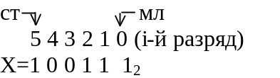
2⁵2⁴2³2²2¹2⁰ (2^{i} – вес i-го двоичного разряда)

и тогда десятичный эквивалент его (Х10) можно определить по формуле (1)
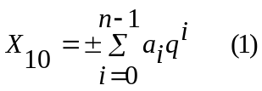.
Т.к. q=2, а коэффициенты двоичного ряда аi∈{0,1}, то

Х10=1*2⁵+1*2²+1*2¹+1*2⁰=32+4+2+1=39. (2)
a5 a2 a1 a0

Целое со знаком (старший бит не имеет веса и отображает знак). Единица в знаковом разряде – признак отрицательного числа (3) и, следовательно, приведенная последовательность – машинный код числа Х (как правило, дополнительный).

Представление чисел в памяти

Для представления целых чисел в памяти ПК используют три машинных формата: byte, word, long (Рисунок 1). Указанные машинные форматы на языке С++ задаются соответствующими ключевыми словами (char, short, int). Форматом числа называют представление его в конкретной разрядной сетке ЭВМ, под которой понимают набор двоичных разрядов для представления машинного слова в конкретной ЭВМ.

Форматы беззнаковых чисел

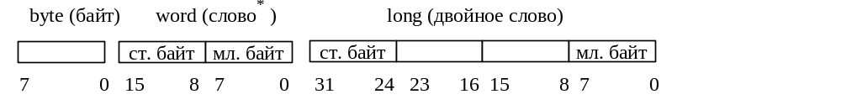
Форматы числа со знаком

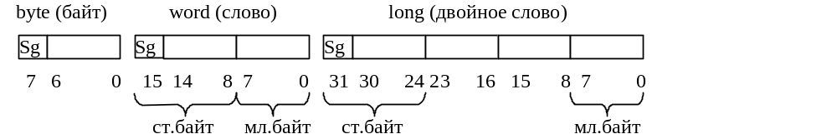

Под знак числа отводится старший бит. Знак кодируется:
0, если Х > 0;
1, если X < 0.
Рисунок 1 – Форматы представления целых чисел

Машинные коды

ЭВМ работает не с числами, а с их кодами, т.е. с машинными кодами (МК). Для хранения отрицательных чисел и выполнения арифметических операций широко используется дополнительный код (ДК). Правило образования ДК для двоичных чисел имеет вид:
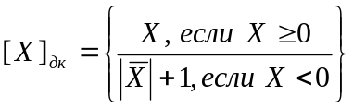
Если X положительное число со знаком (X = ±01011₂), то ДК положительного и отрицательного X соответственно равны:

[+X]_{ДК} = 01011₂ | [-X] _{ДК} = 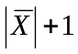 = 10101₂

Длина числа в ДK может быть увеличена до любого количества разрядов путем копирования (тиражирования) его знакового разряда слева. Так, рассмотренное число Х в формате байта (8 бит) и слова (16 бит) имеет соответственно вид:

[-X]_{ДK}= 1111 0101₂ = F5h (8 бит) = 1111 1111 1111 0101₂ = FFF5h (16 бит),

где h – идентификатор 16-ричной системы счисления.

Диапазон представимых чисел

Диапазон целых чисел определяется неравенством

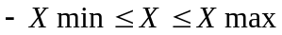

и является одним из важнейших понятий. Ниже приведены диапазоны чисел для принятых форматов: байт и слово.

Байт
а) без знака: Х=00hFFh=0255;
б) со знаком: Х=80h7Fh= - 128+127.

Слово
а) без знака: Х=0000hFFFFh=065535;
б) со знаком: Х=8000h7FFFh= - 32768+32767.
Следовательно, представление беззнакового числа Х>65535, либо знакового Х>+32767 приведет к переполнению 16-разрядной сетки.

Переход от кода к числу, т.е. [X]_{ДK} →X

Переход от ДК к числу выполняется по тому же правилу, что и от числа к коду:
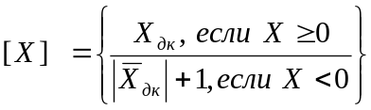
Пример. Найти десятичный эквивалент числа Х, представленного в DK, в формате байта (а) и слова (б).

а) [X]ДK=A3h=1.0100011₂;  X = - 01011101₂= - 5Dh= - 93. | б) [X]ДK=FFA3h=1.1111111 10100011₂ =  = - 0000 0000 01011101₂= - 005Dh = - 93.

Арифметические команды МП

Для выполнения арифметических операций в МП x86 используется специальный набор команд, часть из которых представлены в таблице (Таблица 1).

Таблица 1 – Мнемоники арифметических и логических команд МП
Мнемоника команды | Описание
ADD D1, D2 | Сложение: D1+D2-> D1  Пример:  _asm ADD AX, BX
SUB D1, D2 | Вычитание: D1-D2-> D1  Пример:  _asm SUB AX, BX
NOT D1 | Инверсия D1 -> 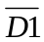  Пример:  _asm NOT EAX // Инверсия регистра EAX
AND D1, D2 | Логическое «И» D1 D2 -> D1  Пример:  _asm AND EAX, EBX
OR D1, D2 | Логическое «ИЛИ» D1 D2 -> D1  Пример:  _asm OR EAX, EBX
DEC D1 | Декремент D1 – 1 -> D1  Пример:  _asm DEC AX
INC D1 | Инкремент D1 + 1 -> D1  Пример:  _asm INC AX
MUL D1 | Умножение D1*AX(EAX) -> D3  Пример:  _asm MUL BX // AX*BX-> DX:AX  _asm MUL ECX // EAX*EСX-> EDX:EAX  Примечание: при умножении одним из операндов всегда является аккумулятор
IMUL D1 | Умножение операндов со знаком  Примечание: при умножении одним из операндов всегда является аккумулятор
DIV D1 | Беззнаковое деление. Операнд – делитель.  Если размер операнда - байт, то делимое находится в ax, частное возвращается в al, остаток в ah.  Если слово - делимое dx:ax, частное ax, остаток dx  Если двойное слово - делимое edx:eax, частное eax, остаток edx  Пример:  _asm DIV EBX //Делимое должно находится в регистровой паре edx:eax, частное в EAX.
IDIV D1 | Деление со знаком, команда аналогична div. Остаток всегда имеет знак делимого.  Примечание: для команд деления старшую часть делимого для упрощения отладки программы можно задавать равной 0.

Арифметические команды кроме результата выполнения могут генерировать сигналы исключительных ситуаций (сигналы прерывания при возникновении ошибок, таких как переполнение разрядной сетки, деление на 0 и.т.п.). Исключительные ситуации вызывают автоматическое прерывание процесса выполнения программы и обрабатываются операционной системой.y

Практическая часть

Практическая работа состоит из двух частей:
- создание консольного приложения на языке С++ в среде Microsoft Visual Studio;
- выполнение индивидуального задания и ответы на вопросы преподавателя.

Создание проекта консольного приложения

Необходимо произвести следующие действия:
- Запустить среду Microsoft Visual Studio.
- Выбрать пункты меню File-New-Project.
- В появившемся диалоговом окне выбрать тип проекта «Project types – Visual C++ - Win32» (Рисунок 2).

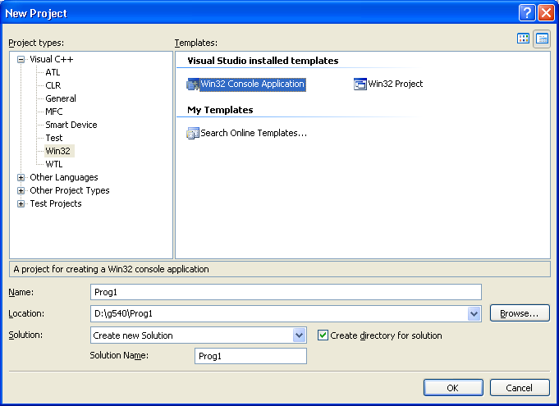
Рисунок 2 – Создание проекта консольного приложения

- Выбрать тип приложения «Win32 Console Application». Указать имя проекта (поле Name), каталог для создания нового проекта (название каталога уточните у преподавателя) и нажать кнопку Ок.

Если все сделано правильно, то на экране отобразится окно, содержащее шаблон текста программы на С++ (Рисунок 3).

#include "stdafx.h"

int _tmain(int argc, _TCHAR* argv[])
{
Здесь необходимо поместить текст программы

return 0;
}
Рисунок 3 – Текст шаблона программы на С++

Текст ассемблерной программы необходимо поместить внутри функции «_tmain», которая ограничена фигурными скобками.

Выполнение индивидуального задания

В таблице () приведены варианты индивидуальных заданий по вариантам. Все задания должны выполняться с помощью ассемблерных вставок. Исходные данные можно размещать в переменных С++, например:

int A = 0x10; //Присвоение 32-разрядной переменной значения 10h (16-ричная система)

short B = 0xFF; //Присвоение 16-разрядной переменной значения FFh (16-ричная система)

char C = 20; //Присвоение 8-разрядной переменной значения 20 (10-ричная система)

Таблица 2 – Варианты заданий
Вариант № | Расшифровка задания
1 | Сложить 2 положительных числа. Сложить положительное и отрицательное число. Результаты записать в отдельные переменные.
2 | Умножить 2 числа со знаком. Результат поместить в отдельную переменную.
3 | Присвоить двум переменным значения с отрицательным знаком в дополнительном коде. Перевести числа из дополнительного кода в прямой. Сложить 2 отрицательных числа в прямом коде. Объяснить результат.
4 | Вычислить разность 2х положительных чисел. Вычислить разность положительного и отрицательного числа. Результаты записать в отдельные переменные.
5 | Выполнить операцию деления чисел со знаком. Результат поместить в отдельную переменную. Отдельно выполнить операцию деления на 0. Объяснить результат.
6 | Выполнить операции представленные формулами:  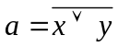, 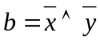  Сравнить значения переменных а и b.
7 | Выполнить операции представленные формулами:  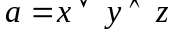, 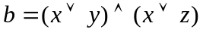  Сравнить значения переменных а и b.
8 | Выполнить операцию деления чисел без знака. Значение операнда делимого расположить в регистровой паре EDX:EAX (должно быть задано 64-битное число).  Отдельно выполнить деление данного числа на 1. Объяснить результат.

Общее задание:
- представить отрицательное число в прямом коде, число должно соответствовать номеру бригады * 10;
- перевести данное число в дополнительный код;
- убедится в правильности полученного кода отрицательного числа в режиме отладчика.

Контрольные вопросы

- Какие вы знаете арифметические операции МП?
- Какие вы знаете логические операции МП?
- Что такое дополнительный код?
- Почему в операции умножения указывается только один операнд?
- Каким образом размещается значение делимого в МП?

